ΕΙΣΗΓΗΤΙΚΗ ΕΚΘΕΣΗ

στο σχέδιο νόμου " Κύρωση Συμφωνίας για την αμοιβαία απαλλαγή από το φόρο δωρεών μεταξύ της Κυβέρνησης της Ελληνικής Δημοκρατίας και της Δημοκρατίας της Φινλανδίας"

Προς τη Βουλή των Ελλήνων

Με τη μορφή ρηματικών διακοινώσεων μεταξύ των Κυβερνήσεων της Ελλάδας
και της Φινλανδίας συμφωνήθηκε απαλλαγή από το φόρο των δωρεών ακινήτων
που βρίσκονται στο έδαφος ενός Συμβαλλόμενου Κράτους, με δωρητή υπήκοο
ή φορέα του κράτους αυτού και δωρεοδόχο το Αντισυμβαλλόμενο Κράτος.

Οι δωρεές αυτές πρέπει να αποβλέπουν σε επιστημονικούς ή πολιτιστικούς
σκοπούς και γενικά σε κοινωνικό όφελος.

Δικαιολογητικός λόγος κατάρτισης αυτής της Συμφωνίας υπήρξε αφ' ενός
η ανυπαρξία στη φινλανδική νομοθεσία διάταξης που να απαλλάσσει αυτές
τις δωρεές με τον όρο της αμοιβαιότητας, όπως συμβαίνει στην ελληνική
νομοθεσία και αφ' ετέρου η επιθυμία της Φινλανδίας να περιορίσει την
απαλλαγή μόνο μεταξύ Ελλάδας και Φινλανδίας.

Θέτοντες τα ανωτέρω υπόψη της Ολομέλειας της Βουλής, εισηγούμεθα την
ψήφιση του υποβαλλόμενου σχεδίου νόμου.

Αθήνα, 17 Απριλίου 1996

ΟΙ ΥΠΟΥΡΓΟΙ

ΕΞΩΤΕΡΙΚΩΝ ΕΘΝΙΚΗΣ ΟΙΚΟΝΟΜΙΑΣ

Θ. Πάγκαλος Γ. Παπαντωνίου

ΟΙΚΟΝΟΜΙΚΩΝ

Αλ. Παπαδόπουλος

ΣΧΕΔΙΟ ΝΟΜΟΥ

Κύρωση Συμφωνίας για την αμοιβαία απαλλαγή αυτό το φόρο δωρεών μεταξύ της Κυβέρνησης της Ελληνικής Δημοκρατίας και της Κυβέρνησης της Δημοκρατίας της Φινλανδίας

Άρθρο πρώτο

Κυρώνεται και έχει την ισχύ που ορίζει το άρθρο 28 παρ. 1 του Συντάγματος
η δι' ανταλλαγής στην Αθήνα των από 15.11.1995 και 21.11.1995 ρηματικών
διακοινώσεων συναφθείσα Συμφωνία μεταξύ της Κυβέρνησης της Ελληνικής
Δημοκρατίας και της Κυβέρνησης της Δημοκρατίας της Φινλανδίας για
την αμοιβαία απαλλαγή από το φόρο δωρεών, της οποίας το κείμενο σε
πρωτότυπο στην αγγλική και σε μετάφραση στην ελληνική γλώσσα έχει
ως εξής:

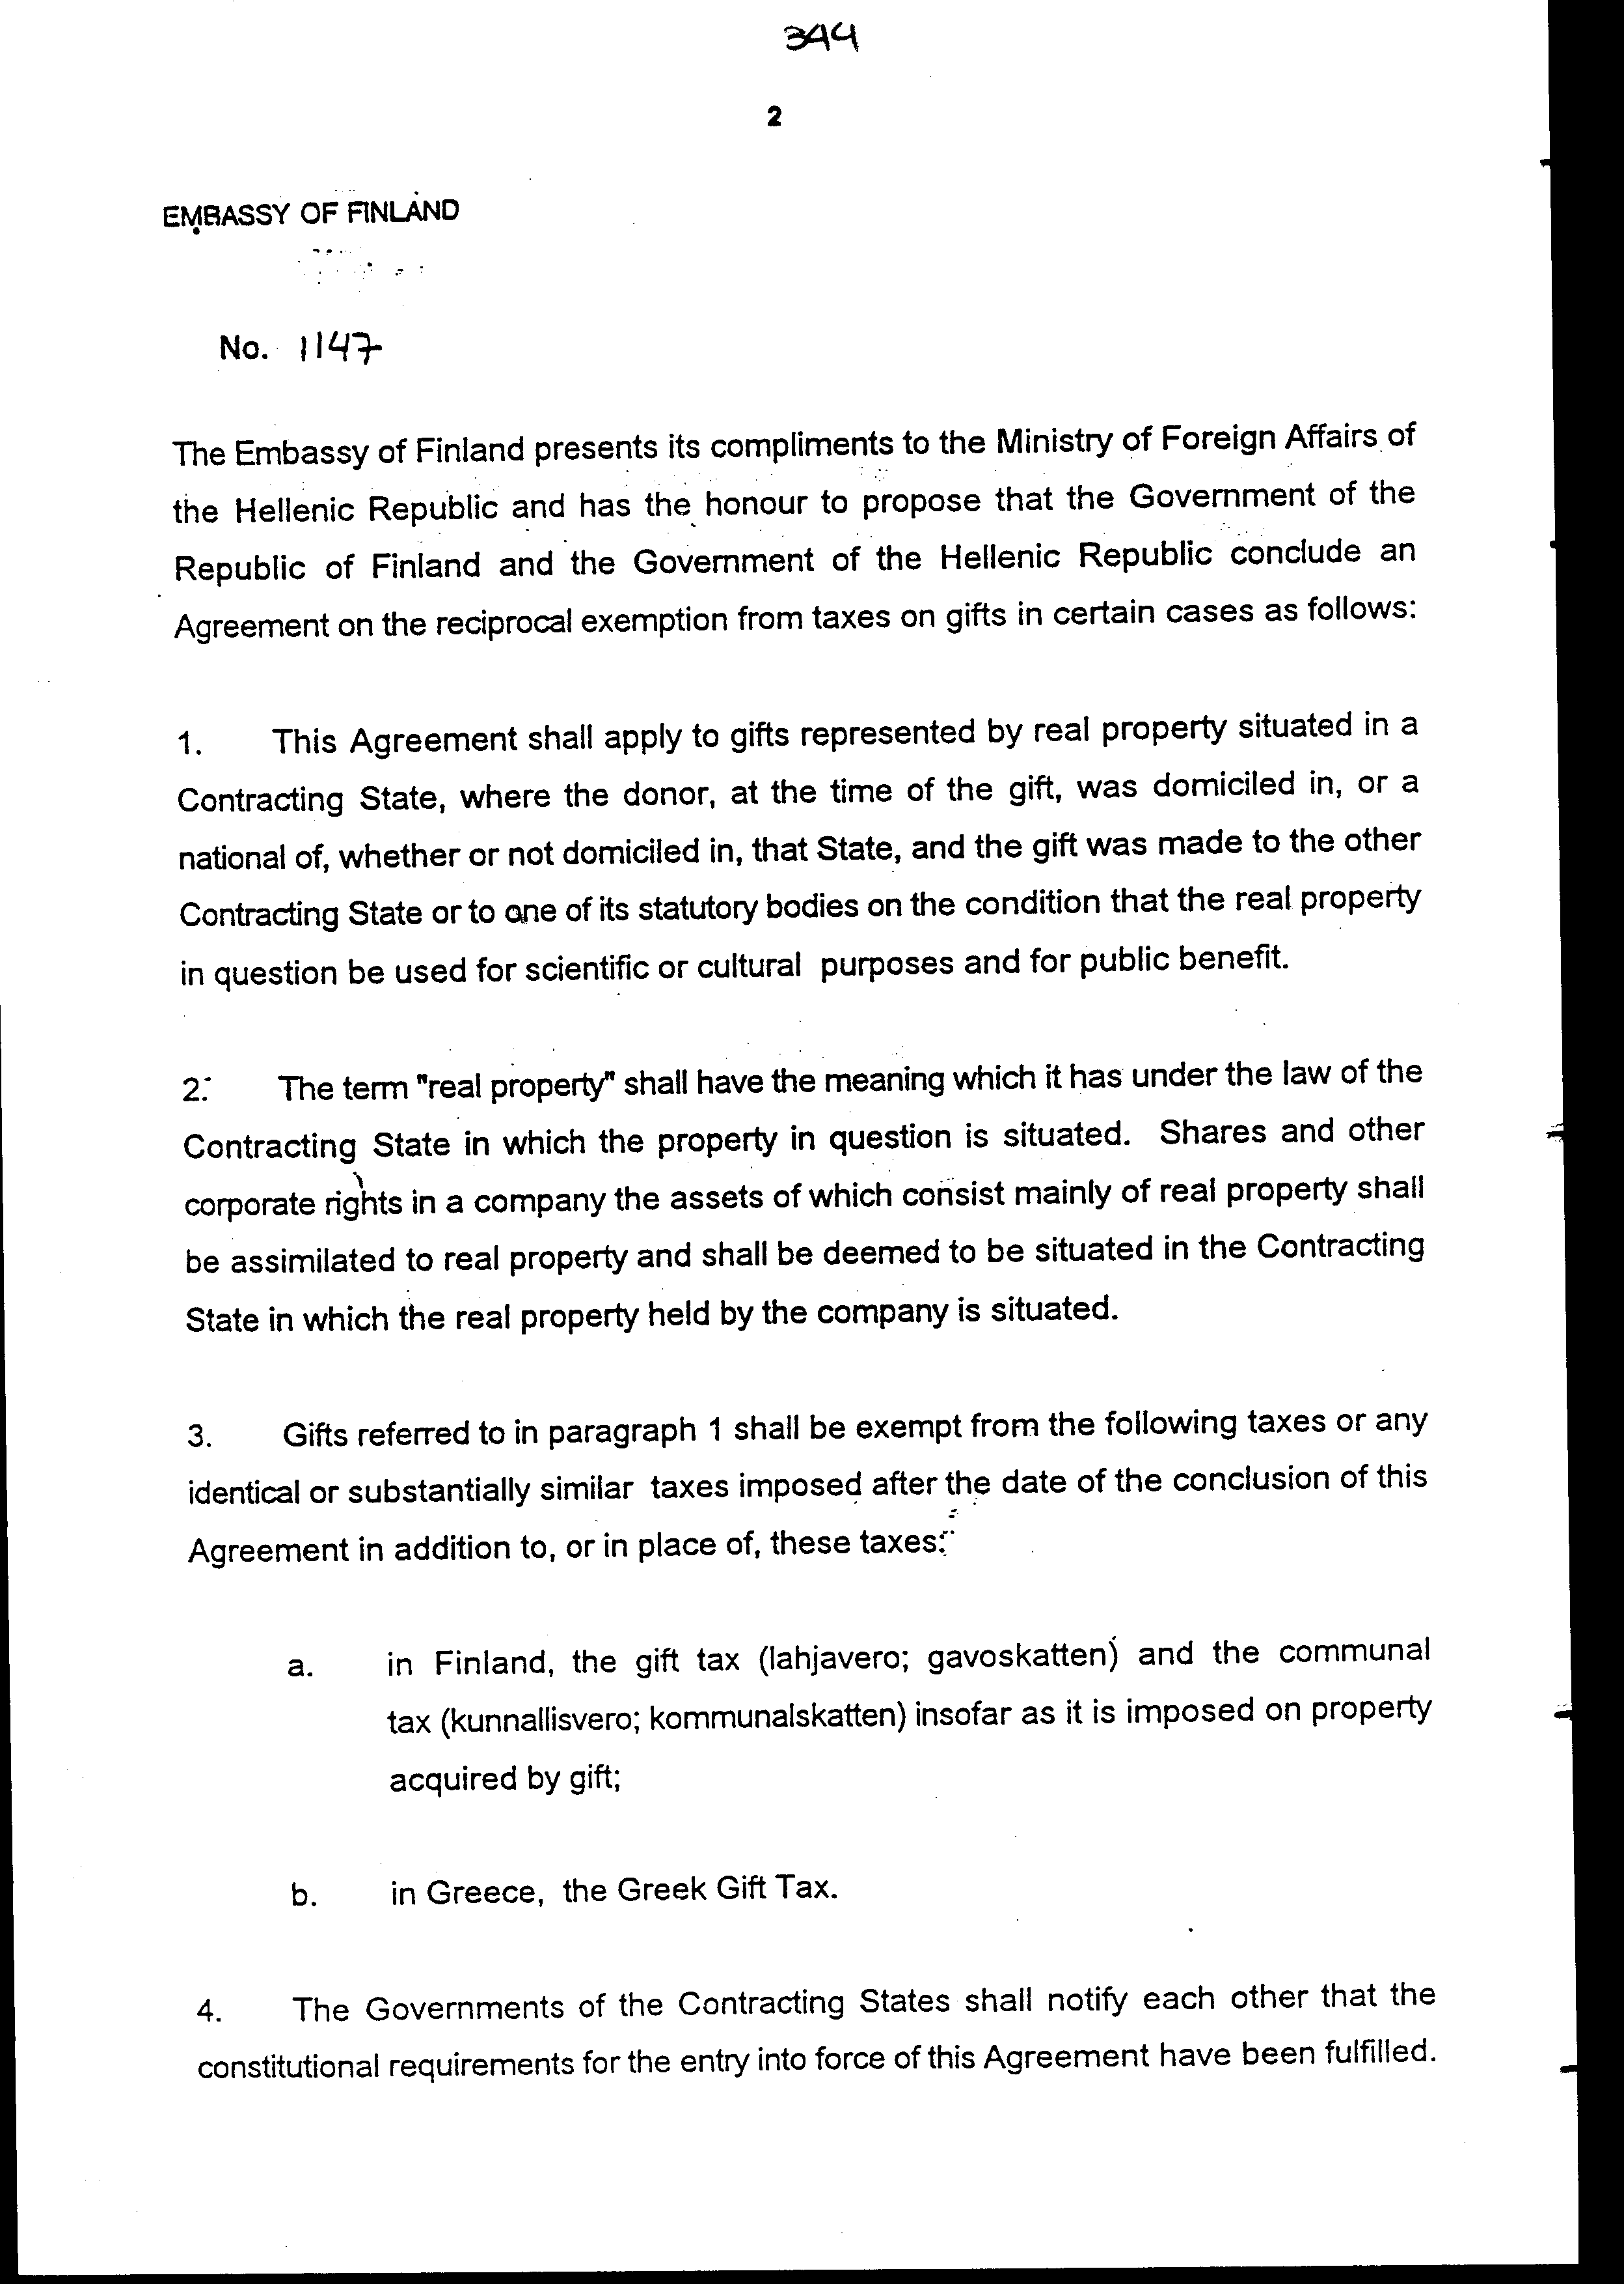

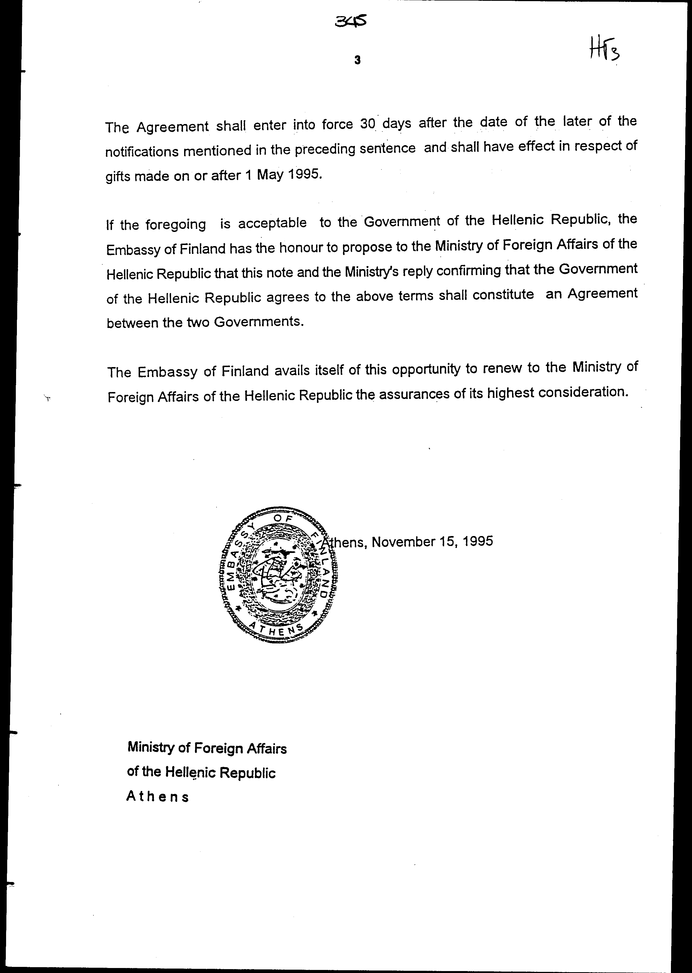

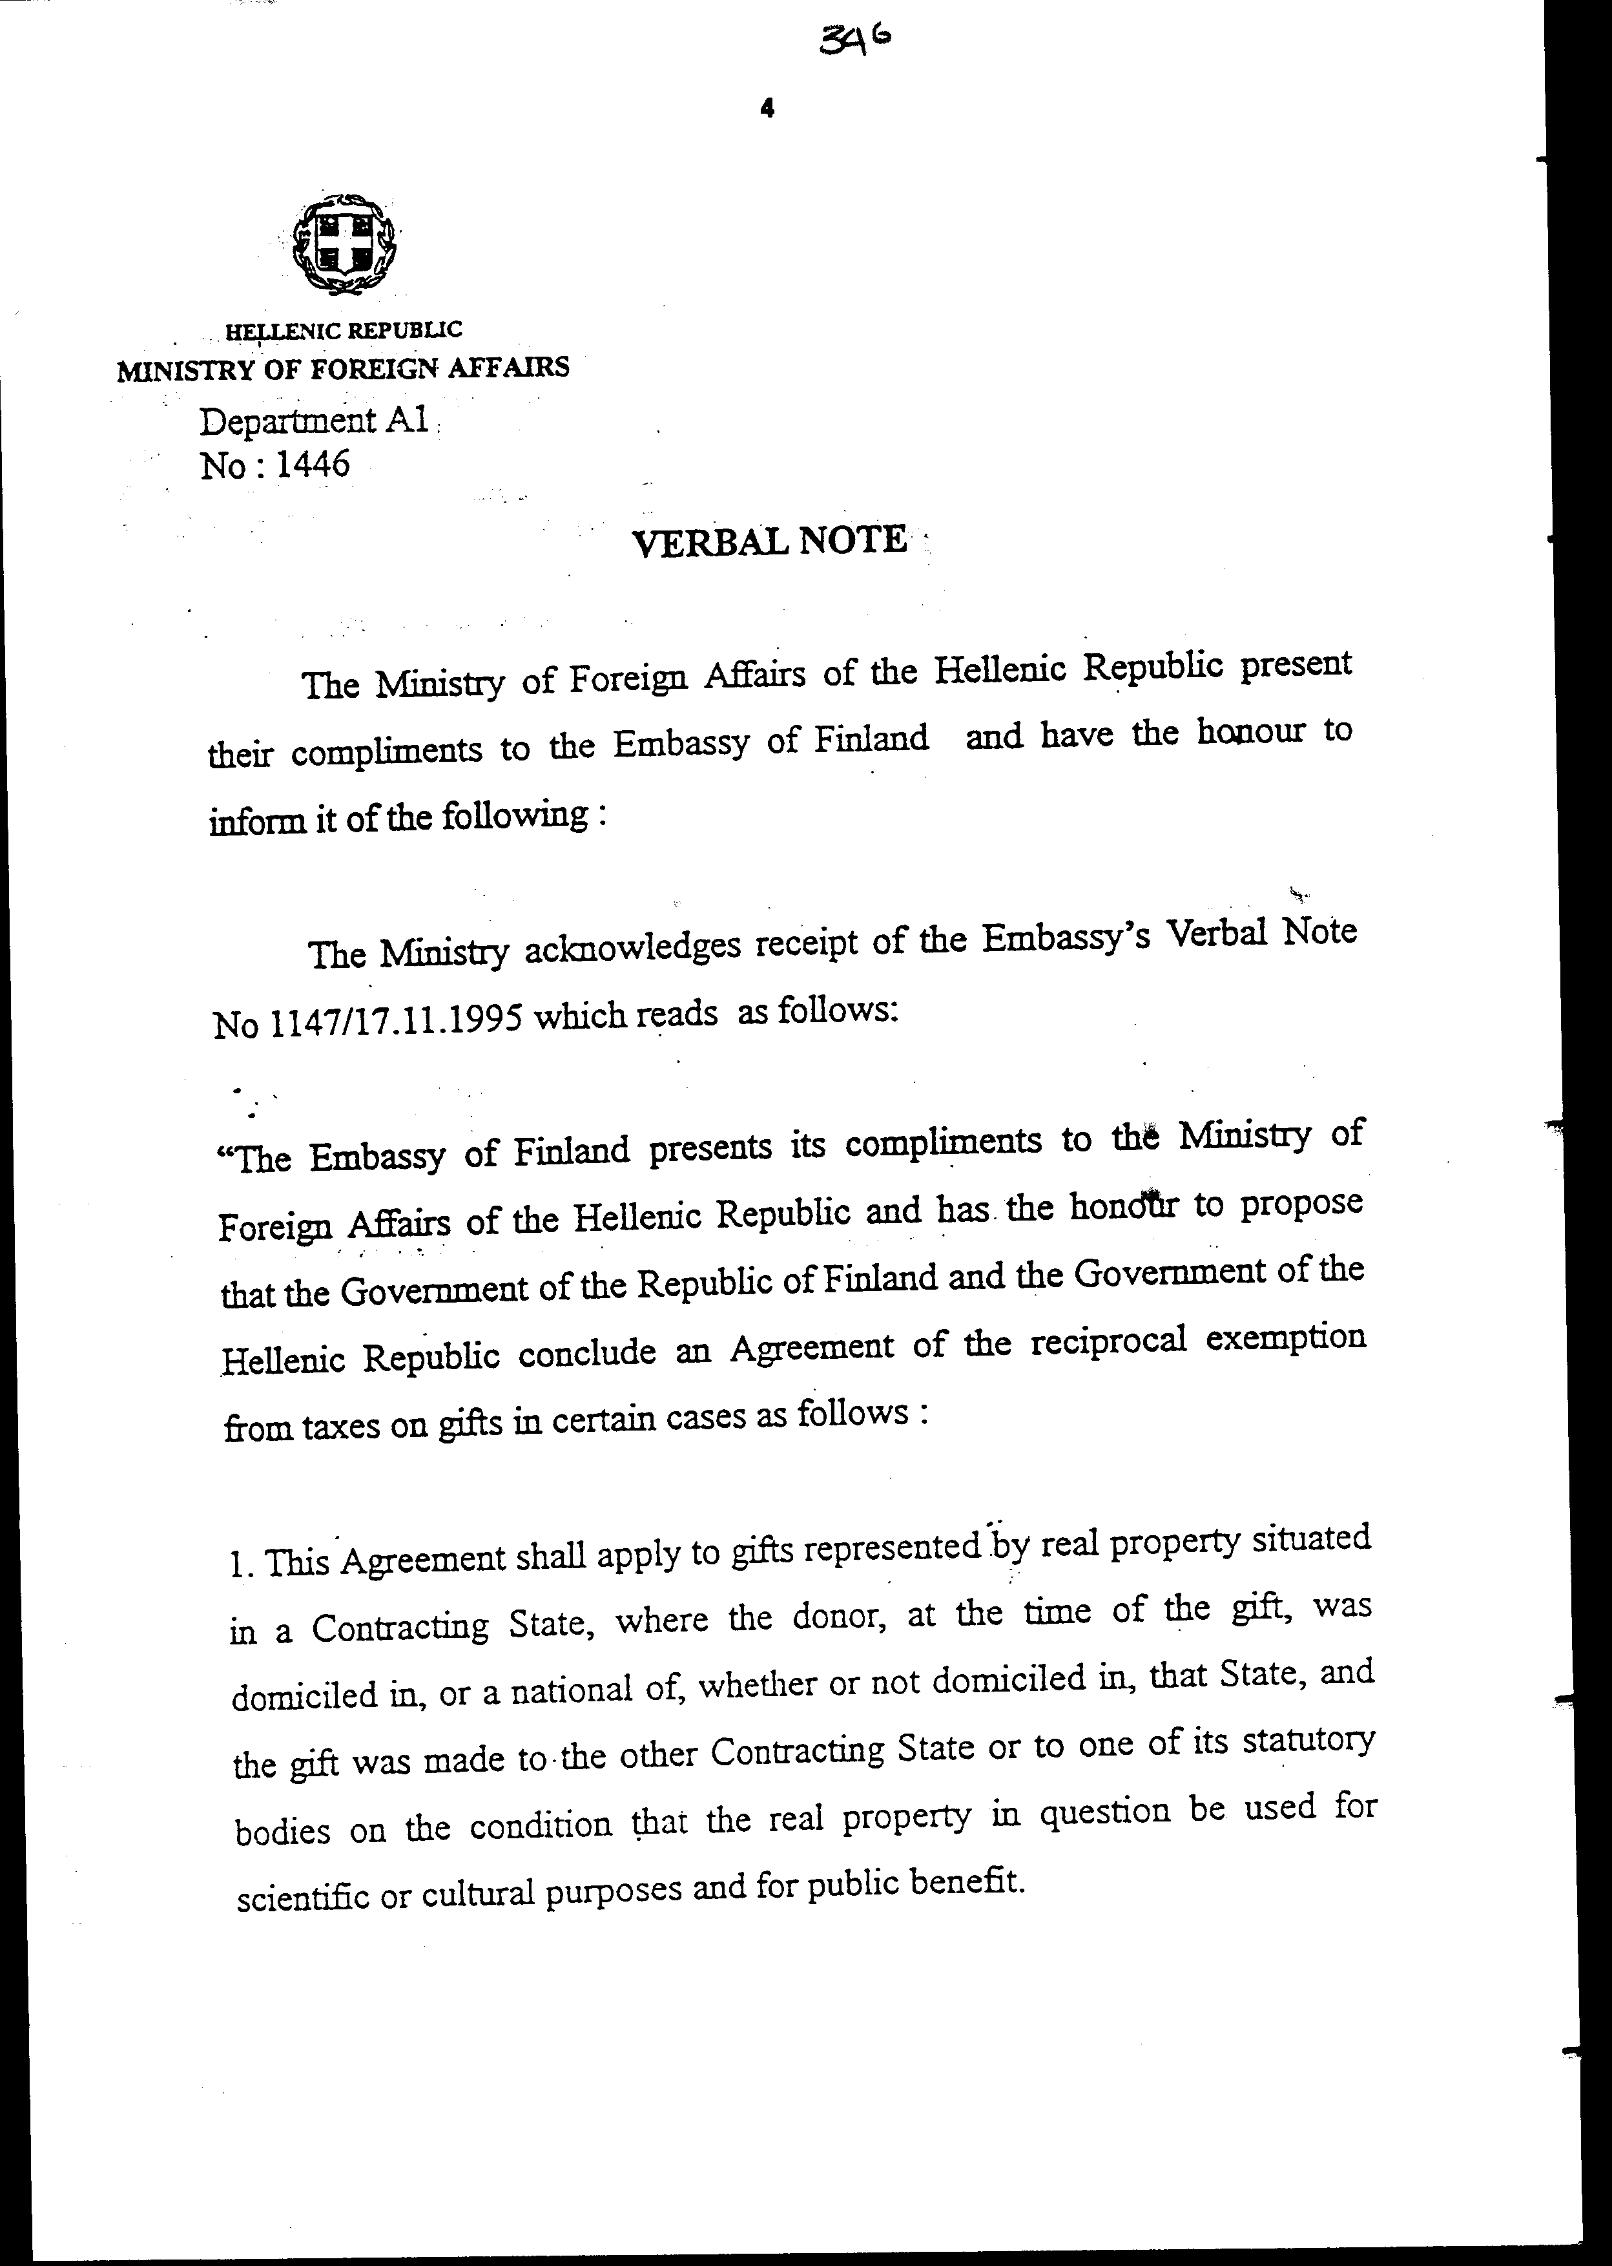

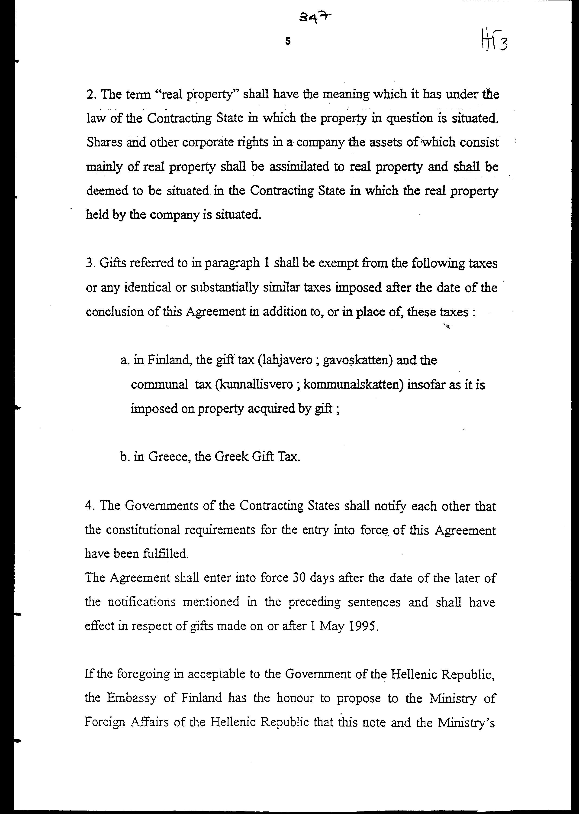

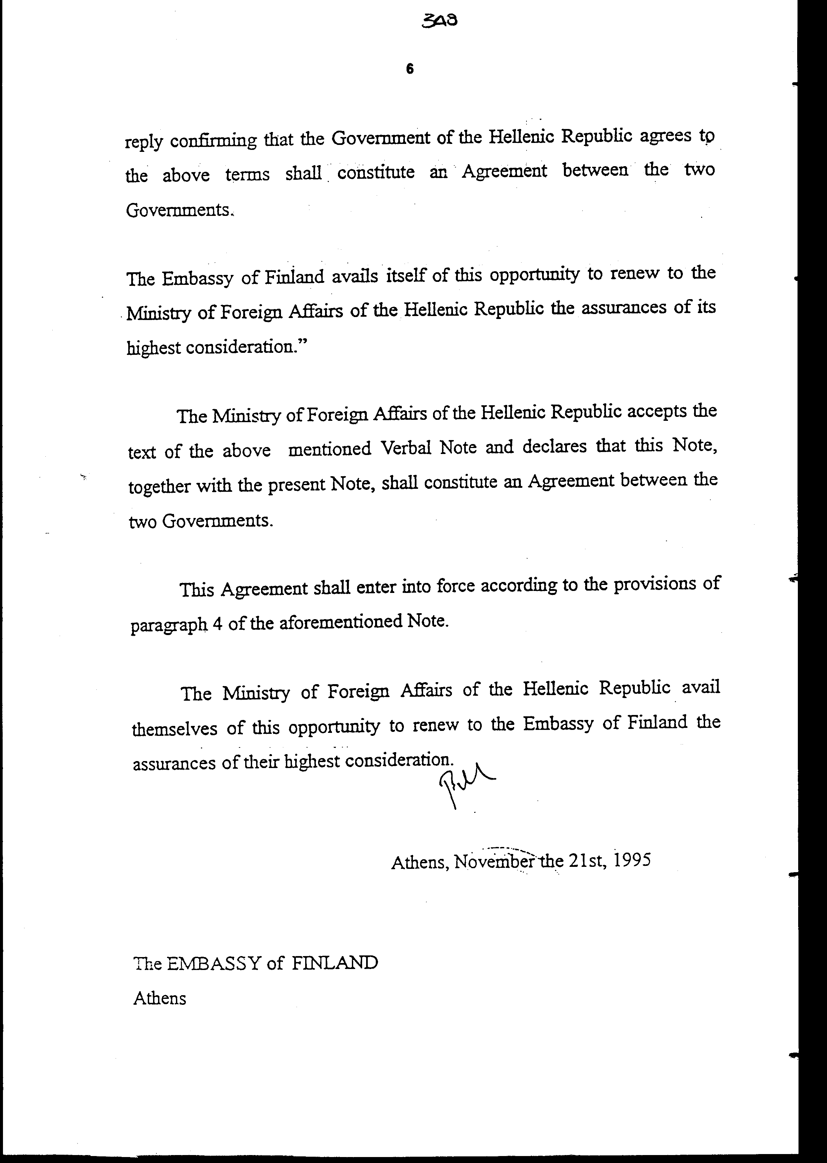

ΠΡΕΣΒΕΙΑ ΤΗΣ ΦΙΝΛΑΝΔΙΑΣ

Αριθ.: 1147

Η Πρεσβεία της Φινλανδίας στέλνει τους χαιρετισμούς της στο Υπουργείο
Εξωτερικών της Ελληνικής Δημοκρατίας και έχει την τιμή να προτείνει
τη σύναψη Συμφώνου μεταξύ της Κυβέρνησης της Δημοκρατίας της Φινλανδίας
και της Κυβέρνησης της Ελληνικής Δημοκρατίας για την αμοιβαία εξαίρεση
από τους φόρους δωρεάς σε ορισμένες περιπτώσεις, ως ακολούθως:

1. Το παρόν Σύμφωνο θα εφαρμόζεται σε δωρεές που αφορούν ακίνητη περιουσία
σε ένα από τα Συμβαλλόμενα Κράτη, όπου ο δωρητής, κατά την περίοδο
της δωρεάς, κατοικούσε ή ήταν υπήκοος, είτε κατοικούσε είτε όχι, του
Κράτους αυτού και η δωρεά έγινε στο άλλο Συμβαλλόμενο Κράτος ή σε
ένα από τα θεσμικά του όργανα, υπό τον όρο ότι η αναφερόμενη ακίνητη
περιουσία θα χρησιμοποιηθεί για επιστημονικούς ή πολιτιστικούς σκοπούς
και για το δημόσιο όφελος.

2. Ο όρος "ακίνητη περιουσία" θα έχει την έννοια που έχει σύμφωνα
με το νόμο του Συμβαλλόμενου Κράτους στο οποίο βρίσκεται η αναφερόμενη
περιουσία. Μετοχές και άλλα εταιρικά δικαιώματα σε μία εταιρεία, τα
περιουσιακά στοιχεία της οποίας αποτελούνται κυρίως από ακίνητη περιουσία,
θα εξομοιώνονται με την ακίνητη περιουσία και θα θεωρούνται ότι βρίσκονται
στο Συμβαλλόμενο Κράτος στο οποίο βρίσκεται η ακίνητη περιουσία που
κατέχει η εταιρεία.

3. Οι δωρεές οι οποίες αναφέρονται στην παράγραφο 1 θα εξαιρούνται
από τους ακόλουθους φόρους ή οποιουσδήποτε όμοιους ή ουσιαστικά όμοιους
φόρους, που θα επιβληθούν μετά την ημερομηνία σύναψης του παρόντος
Συμφώνου, συμπληρωματικά ή στη θέση των ακόλουθων φόρων:

α. Στη Φινλανδία, του φόρου δωρεάς (lahjavero; gavoskatten) και του
κοινοτικού φόρου (kunnallisvero; kommunalskatten) στο βαθμό που αυτοί
επιβάλλονται σε περιουσία που αποκτάται με δωρεά.

β. Στην Ελλάδα, του Ελληνικού Φόρου Δωρεάς.

4. Οι Κυβερνήσεις των Συμβαλλόμενων Κρατών θα κοινοποιήσουν η μία
στην άλλη ότι οι συνταγματικές απαιτήσεις για την έναρξη ισχύος του
παρόντος Συμφώνου έχουν εκπληρωθεί.

Το Σύμφωνο θα τεθεί σε ισχύ τριάντα (30) ημέρες μετά την ημερομηνία
της τελευταίας κοινοποίησης που αναφέρεται στην ανωτέρω παράγραφο
και θα έχει ισχύ όσον αφορά δωρεές που θα γίνουν την ή μετά την 1η
Μαΐου 1995.

Εάν τα ανωτέρω είναι αποδεκτά από την Κυβέρνηση της Ελληνικής Δημοκρατίας,
η Πρεσβεία της Φινλανδίας έχει την τιμή να προτείνει στο Υπουργείο
Εξωτερικών της Ελληνικής Δημοκρατίας να αποτελέσουν, η παρούσα Διακοίνωση
και η απάντηση του Υπουργείου που θα βεβαιώνει ότι η Κυβέρνηση της
Ελληνικής Δημοκρατίας συμφωνεί με τους ανωτέρω όρους, ένα Σύμφωνο
μεταξύ των δύο Κυβερνήσεων.

Η Πρεσβεία της Φινλανδίας επωφελείται της ευκαιρίας για να ανανεώσει
προς το Υπουργείο Εξωτερικών της Ελληνικής Δημοκρατίας την επιβεβαίωση
της μεγίστης εκτιμήσεώς της.

Αθήνα, 15 Νοεμβρίου 1995

(υπογραφή)

(σφραγίδα)

ΥΠΟΥΡΓΕΙΟ ΕΞΩΤΕΡΙΚΩΝ

ΤΗΣ ΕΛΛΗΝΙΚΗΣ ΔΗΜΟΚΡΑΤΙΑΣ

ΑΘΗΝΑ

ΕΛΛΗΝΙΚΗ ΔΗΜΟΚΡΑΤΙΑ

ΥΠΟΥΡΓΕΙΟ ΕΞΩΤΕΡΙΚΩΝ

ΔΙΕΥΘΥΝΣΗ Α1

Αριθ.: 1446

ΡΗΜΑΤΙΚΗ ΔΙΑΚΟΙΝΩΣΗ

Το Υπουργείο Εξωτερικών της Ελληνικής Δημοκρατίας στέλνει τους χαιρετισμούς
του στην Πρεσβεία της Φινλανδίας και έχει την τιμή να την πληροφορήσει
σχετικά με τα ακόλουθα:

Το Υπουργείο βεβαιώνει ότι έλαβε τη Ρηματική Διακοίνωση της Πρεσβείας
με αριθ. 1147/17.11.1995, η οποία είχε το ακόλουθο περιεχόμενο:

"Η Πρεσβεία της Φινλανδίας στέλνει τους χαιρετισμούς της στο Υπουργείο
Εξωτερικών της Ελληνικής Δημοκρατίας και έχει την τιμή να προτείνει
τη σύναψη Συμφώνου μεταξύ της Κυβέρνησης της Δημοκρατίας της Φινλανδίας
και της Κυβέρνησης της Ελληνικής Δημοκρατίας για την αμοιβαία εξαίρεση
από τους φόρους δωρεάς σε ορισμένες περιπτώσεις, ως ακολούθως:

1. Το παρόν Σύμφωνο θα εφαρμόζεται σε δωρεές που αφορούν ακίνητη περιουσία
σε ένα από τα Συμβαλλόμενα Κράτη, όπου ο δωρητής, κατά την περίοδο
της δωρεάς, κατοικούσε ή ήταν υπήκοος, είτε κατοικούσε είτε όχι, του
Κράτους αυτού και η δωρεά έγινε στο άλλο Συμβαλλόμενο Κράτος ή σε
ένα από τα θεσμικά του όργανα, υπό τον όρο ότι η αναφερόμενη ακίνητη
περιουσία θα χρησιμοποιηθεί για επιστημονικούς ή πολιτιστικούς σκοπούς
και για το δημόσιο όφελος.

2. Ο όρος "ακίνητη περιουσία" θα έχει την έννοια που έχει σύμφωνα
με το νόμο του Συμβαλλόμενου Κράτους στο οποίο βρίσκεται η αναφερόμενη
περιουσία. Μετοχές και άλλα εταιρικά δικαιώματα σε μία εταιρεία, τα
περιουσιακά στοιχεία της οποίας αποτελούνται κυρίως από ακίνητη περιουσία,
θα εξομοιώνονται με την ακίνητη περιουσία και θα θεωρούνται ότι βρίσκονται
στο Συμβαλλόμενο Κράτος στο οποίο βρίσκεται η ακίνητη περιουσία που
κατέχει η εταιρεία.

3. Οι δωρεές οι οποίες αναφέρονται στην παράγραφο 1 θα εξαιρούνται
από τους ακόλουθους φόρους ή οποιουσδήποτε όμοιους ή ουσιαστικά όμοιους
φόρους που θα επιβληθούν μετά την ημερομηνία σύναψης του παρόντος
Συμφώνου, συμπληρωματικά ή στη θέση των ακόλουθων φόρων:

α. Στη Φινλανδία, του φόρου δωρεάς (lahjavero; gavoskatten) και του
κοινοτικού φόρου (Κunnal-lisvevo; kommunalskatten) στο βαθμό που αυτοί
επιβάλλονται σε περιουσία που αποκτάται με δωρεά.

β. Στην Ελλάδα, του Ελληνικού Φόρου Δωρεάς.

4. Οι Κυβερνήσεις των Συμβαλλόμενων Κρατών θα κοινοποιήσουν η μία
στην άλλη ότι οι συνταγματικές απαιτήσεις για την έναρξη ισχύος του
παρόντος Συμφώνου έχουν εκπληρωθεί.

Το Σύμφωνο θα τεθεί σε ισχύ τριάντα (30) ημέρες μετά την ημερομηνία
της τελευταίας κοινοποίησης που αναφέρεται στην ανωτέρω παράγραφο
και θα έχει ισχύ όσον αφορά δωρεές που θα γίνουν την ή μετά την 1η
Μαΐου 1995.

Εάν τα ανωτέρω είναι αποδεκτά από την Κυβέρνηση της Ελληνικής Δημοκρατίας,
η Πρεσβεία της Φινλανδίας έχει την τιμή να προτείνει στο Υπουργείο
Εξωτερικών της Ελληνικής Δημοκρατίας να αποτελέσουν, η παρούσα Διακοίνωση
και η απάντηση του Υπουργείου που θα βεβαιώνει ότι η Κυβέρνηση της
Ελληνικής Δημοκρατίας συμφωνεί με τους ανωτέρω όρους, ένα Σύμφωνο
μεταξύ των δύο Κυβερνήσεων.

Η Πρεσβεία της Φινλανδίας επωφελείται της ευκαιρίας για να ανανεώσει
προς το Υπουργείο Εξωτερικών της Ελληνικής Δημοκρατίας την επιβεβαίωση
τις μεγίστης εκτιμήσεώς της."

Το Υπουργείο Εξωτερικών της Ελληνικής Δημοκρατίας δέχεται το κείμενο
της ανωτέρω Ρηματικής Διακοίνωσης και δηλώνει ότι η Διακοίνωση αυτή
μαζί με την παρούσα Ρηματική Διακοίνωση θα αποτελέσουν Σύμφωνο μεταξύ
των δύο Κυβερνήσεων.

Το παρόν Σύμφωνο θα ισχύσει σύμφωνα με τις διατάξεις της παραγράφου
4 της ανωτέρω αναφερόμενης Διακοίνωσης.

Το Υπουργείο Εξωτερικών της Ελληνικής Δημοκρατίας επωφελείται της
ευκαιρίας για να ανανεώσει προς την Πρεσβεία της Φινλανδίας την επιβεβαίωση
της μεγίστης εκτιμήσεώς του.

Αθήνα, 21 Νοεμβρίου 1995

(υπογραφή)

(σφραγίδα)

ΠΡΕΣΒΕΙΑ ΤΗΣ ΦΙΝΛΑΝΔΙΑΣ

ΑΘΗΝΑ

Άρθρο δεύτερο

Η ισχύς του νόμου αυτού αρχίζει από τη δημοσίευσή του στην Εφημερίδα
της Κυβερνήσεως και της Συμφωνίας που κυρώνεται από την πλήρωση των
προϋποθέσεων του σημείου 4 αυτής.

Αθήνα, 17 Απριλίου 1996

ΟΙ ΥΠΟΥΡΓΟΙ

ΕΞΩΤΕΡΙΚΩΝ ΕΘΝΙΚΗΣ ΟΙΚΟΝΟΜΙΑΣ

Θ. Πάγκαλος Γ. Παπαντωνίου

ΟΙΚΟΝΟΜΙΚΩΝ

Αλ. Παπαδόπουλος

ΕΙΔΙΚΗ ΕΚΘΕΣΗ

(άρθρο 75 παρ. 3 του Συντάγματος)

στο σχέδιο νόμου του Υπουργείου Οικονομικών "Κύρωση
Συμφωνίας για την αμοιβαία απαλλαγή εκ του φόρου δωρεών μεταξύ της
Ελλάδος και της Φινλανδίας"

Από τις διατάξεις του σχεδίου νόμου επέρχεται απώλεια εσόδων του Δημοσίου
ακαθόριστη από την απαλλαγή από το φόρο δωρεάς των δωρεών ακινήτων
που θα γίνονται στα πλαίσια της κυρούμενης Συμφωνίας, το ύψος της
οποίας εξαρτάται από πραγματικά περιστατικά.

Η απώλεια αυτή θα αντιμετωπισθεί από τις εγγεγραμμένες πιστώσεις στον
προϋπολογισμό του Υπουργείου Οικονομικών.

Αθήνα, 17 Απριλίου 1996

Ο ΥΠΟΥΡΓΟΣ ΟΙΚΟΝΟΜΙΚΩΝ

Αλέξανδρος Παπαδόπουλος

Αριθμ. 71/39/1996

ΕΚΘΕΣΗ

Γενικού Λογιστηρίου του Κράτους

(άρθρο 75 παρ. 1 του Συντάγματος)

στο σχέδιο νόμου του Υπουργείου Οικονομικών " Κύρωση
Συμφωνίας για την αμοιβαία απαλλαγή εκ του φόρου δωρεών μεταξύ της
Ελλάδος και της Φινλανδίας"

Με τις διατάξεις του παραπάνω σχεδίου νόμου κυρώνεται και έχει την
ισχύ, που ορίζει το άρθρο 28 παρ. 1 του Συντάγματος, η δι' ανταλλαγής
των από 15.11.1995 και 21.11.1995 Ρηματικών Διακοινώσεων συναφθείσα
στην Αθήνα Συμφωνία μεταξύ της Ελλάδος και της Φινλανδίας για την
αμοιβαία απαλλαγή από το φόρο δωρεών και θεσπίζονται τα εξής:

1. Οι δωρεές που αφορούν ακίνητη περιουσία σε ένα από τα Συμβαλλόμενα
Κράτη, όπου ο δωρητής κατά την περίοδο της δωρεάς κατοικούσε ή ήταν
υπήκοος, οι οποίες έγιναν στο άλλο Συμβαλλόμενο Κράτος ή σε ένα από
τα θεσμικά του όργανα, απαλλάσσονται από το φόρο δωρεάς με τον όρο
ότι η αναφερόμενη ακίνητη περιουσία θα χρησιμοποιηθεί για επιστημονικούς
ή πολιτιστικούς σκοπούς και για το δημόσιο όφελος.

2. Η έννοια του όρου "ακίνητη περιουσία" είναι εκείνη που καθορίζεται
από το νόμο του Συμβαλλόμενου Κράτους στο οποίο βρίσκεται η περιουσία
αυτή. Οι μετοχές και τα άλλα εταιρικά δικαιώματα σε μια εταιρεία,
τα περιουσιακά στοιχεία της οποίας αποτελούνται κυρίως από ακίνητη
περιουσία, εξομοιώνονται με την ακίνητη περιουσία και θεωρούνται ότι
βρίσκονται στο Συμβαλλόμενο Κράτος όπου βρίσκεται η περιουσία της
εταιρείας.

3. Ρυθμίζονται θέματα σχετικά με την έναρξη ισχύος της Συμφωνίας και
προβλέπεται ότι η Συμφωνία αυτή αφορά δωρεές που έγιναν από την 1η
Μαΐου 1995 και εφεξής.

Από τις προτεινόμενες διατάξεις επέρχεται απώλεια εσόδων του Δημοσίου
ακαθόριστη από την απαλλαγή από το φόρο δωρεάς των δωρεών ακινήτων
που θα γίνονται στα πλαίσια της κυρούμενης Συμφωνίας, το ύψος της
οποίας εξαρτάται από πραγματικά περιστατικά.

Αθήνα, 16 Απριλίου 1996

Ο Γενικός Διευθυντής

α.α.

Χαράλαμπος Στ. Λαγός

